Светски дан чистих руку – 15. октобар 2019. године
Шта су и које су „болести прљавих руку” ?
У „болести прљавих руку” убраја се мноштво заразних обољења различите етиологије.
Узрочници „болести прљавих руку” су вируси (Хепатитис А – заразна жутица, полиомијелитис – дечија парализа, вирусни проливи), бактерије (трбушни тифус, дизентерија), паразити (амебна дизентерија, ентеробијаза).
Начин преношења „болести прљавих руку”
Резервоари цревних заразних болести, било да су болесници или клицоноше, приликом дефекације (хепатитис А, трбушни тифус, дизентерија) или уринирања, запрљају руке и ако их не оперу на хигијенски исправан начин, непосредним додиром могу пренети инфекцију на осетљиву особу. Прљаве, клицама загађене руке имају кључни значај у преношењу узрочника цревних, респираторних и кожних заразних болести. Посредним додиром (индиректним контактом) који се остварује путем загађених (контаминираних) предмета и ствари које је претходно користила болесна особа или клицоноша (то могу бити марамице, пешкири, одећа, играчке, прибор за јело, кваке на вратима, батерије за воду у тоалетима, књиге и сл.) такође се могу пренети заразне болести.
Савети становништву
• Руке треба прати не само пре јела, већ и после коришћења нужника и у сличним ситуацијама. Ако прање руку није одмах изводљиво (услед непостојања услова) не треба додиривати уста, нос или очи, као и предмете преко којих би се накнадно загадили прсти све док се не оперу руке.
• Епидемиолошки гледано, суви предмети су безбеднији од влажних, метални од пластичних или папирних (на металној површини заразне клице краће опстају), а они изложени сунцу су безбеднији од оних који су држани у тами.
• Неопходно је хигијенски исправно поступати са животним намирницама на њиховом путу од производње, транспорта, ускладиштења, до руковања и сервирања.
• Користити играчке које је лакше чистити, прати или дезинфиковати, према упутству произвођача за употребу. Не ограничавати употребу појединих врста играчака, него потенцирати редовно и правилно прање руку после игре и пре оброка. Разговарати са дететом о томе да се играчке и прсти не стављају у уста.
• Јако загађене предмете потребно је дезинфиковати (дезинфекционо средство користити према упутствима произвођача) или уништити.
Када треба прати руке?
Руке треба увек прати када су видно запрљане, али их је неопходно опрати и пре:
• Јела (оброка) / припреме хране,
• Дојења / храњења детета,
• Активности које обављате с дететом, посебно новорођенчетом,
• Додиривања уста, носа, или очију,
• Контакта с болесном особом
После:
• Јела / припреме хране,
• Употребе тоалета,
• Мењања пелена,
• Брисања носа, кашљања, кијања,
• Додиривања предмета контаминираних телесним излучевинама или крвљу,
• Контакта с болесном особом,
• Контакта са животињом,
• Неких активности као што су изношење смећа, чишћење и сл,
• Повратка у кућу након шетње, играња, куповине и сл.
Шта подразумева хигијена руку?
• Пре прања руку неопходно је да се скине накит са руку и сат. Руке прати под млазом текуће воде, по могућству млаке воде, не вреле, јер превише врућа вода може да доведе до оштећења коже.
• За прање руку користити течни сапун, а ако користите чврст сапун треба га после коришћења испрати под млазом воде и чувати тако да буде сув. Посуда са водом у којој је сапун може да садржи микроорганизме – узрочнике заразних болести, па је стога неопходно на таквим местима користити течни сапун и то антимикробни и антибактеријски сапун у затвореном систему. Не треба користити сапуне са високим процентом алкалија, агресивних средстава, детерџенте и органске раствараче, јер исушују кожу, скидају заштитни масни слој и чине је подложном разним инфекцијама и алергијским реакцијама.
• Добро истрљати целокупну површину коже руку: дланове, подлактице, површине коже између прстију, подручје испод ноктију у трајању од најмање 30 секунди.
• Након сапуњања руке добро испрати и осушити. Уколико се уместо папирног убруса користи пешкир, користити га само за руке и често га мењати, и било би пожељно да га користи само једна особа. Ако руке перете у неком јавном тоалету (ресторан, кафић, и сл) руке, посушите папирним убрусом, славину затворите папирним убрусом избегавајући сваки контакт опране коже са славином. Употребљени убрус бацити у канту. Често се у таквим тоалетима налази апарат са топлим ваздухом за сушење руку. При изласку из тоалета избегавати додиривање рукама околне површине.
Које су најчешће грешке при хигијенском прању руку?
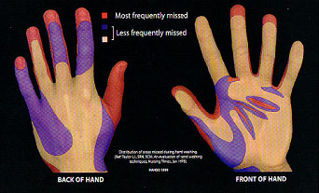
ЦРВЕНА МЕСТА НА РУКАМА СУ ОНА КОЈА НАЈЧЕШЋЕ ПРОПУСТИМО ДА ДОБРО ОПЕРЕМО

Пропусти у хигијени руку настају када се оне перу прекратко, недовољно често, уз недовољну количину средства за прање. Најчешће се не оперу сви делови руку. Посебну опасност могу представљати предуги или вештачки нокти, оштећен лак на ноктима и накит (уколико се не скине) са много камења и удубљења.
Да ли је добро дезинфиковати руке?
Након прања руку, пожељно је, а у неким ситуацијама и неопходно, да се обави и дезинфекција руку. За ту сврху Светска здравствена организација данас препоручује средства на бази етил алкохола или изопропанола. Та средства за дезинфекцију руку се користе да би се број пролазне микрофлоре свео на минимум. Трајање дезинфекције руку зависи од средства које се користи и на сваком средству за дезинфекцију руку се налази упуство којим се прецизира време трајања дезинфекције.
Дезинфекциона средства треба бирати пажљиво, водећи при томе рачуна о њиховим активним састојцима и карактеристикама. На тржишту постоје у неколико облика: течна дезинфекциона средства, разни гелови, марамице и слично.

Хигијена руку у здравственим установама
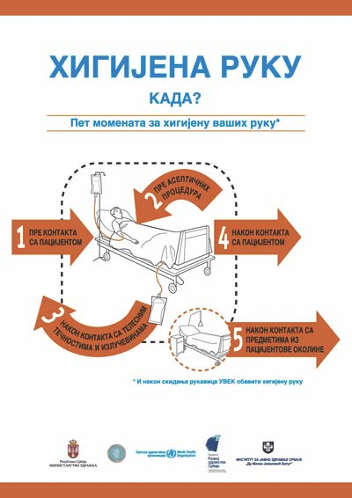
• Посетиоци треба да оперу руке сваки пут када уђу и изађу из болесничке собе.
• Пацијенти и посетиоци не треба да додирују ране, завоје, интравенска црева или било која друга средства која се користе за третман пацијената.
• Пацијенти треба да одржавају добру личну хигијену, посебно док су у болници. Ово укључује прање руку након сваког одласка у тоалет и пре сваког оброка.
•Здравствено особље треба да обави хигијену руку: пре додира пацијента, пре антисептичних процедура, након контакта са телесним телностима и излучевинама, након контакта са пацијентом и након контакта са предметима из пацијентове околине.
Хигијена руку се обавља водом и течним сапуном када су руке видљиво прљаве или контаминиране крвљу или телесним течностима, а средством на бази алкохола које се наноси на суве руке у свим другим случајевима.
Правила за коришћење рукавица у здравству
Рукавице могу бити корисна и важна испомоћ доброј хигијени. Ипак, рукавице не отклањају потребу за прањем руку.
– Рукавице треба носити када се предвиђа контакт с крвљу и другим потенцијално инфективним материјалом, слузницама и оштећеном кожом.
– Рукавице треба скинути након пружене неге једном болеснику. Исти пар рукавица не сме се користити за негу више од једног болесника.
– Када се носе рукавице, треба их заменити ако током пружања неге болеснику прелазимо са контаминираног на чистији део тела болесника (укључујући оштећену кожу, слузнице или медицинско помагало).
– Рукавице се употребљавају једнократно.
– Након скидања рукавица, било стерилних или нестерилних, треба увек спровести дезинфекцију руку.
Правила за коришћење рукавица у прехрамбеној индустрији, салонима за депилацију и тетоважу
– Користите само рукавице за једнократну употребу, запаковане да би се спречила зараза
– Проверите да рукавице нису коришћене и да нису поцепане.
– Обезбедите рукавице које су тачно ваша величина.
– Не користите двапут исте рукавице.
– Промените рукавице најмање једном сваког сата. Руке треба опрати и осушити пре коришћења нових рукавица.
– Управа мора да обезбеди обуку и да спроведе адекватно коришћење рукавица.
– Рукавице треба променити са сваком променом активности на радном месту.
– Рукавице треба променити након кијања, кашљања или додира косе и лица.
Највећи број болести шири се управо преко прљавих руку, па на хигијену истих треба посебно обратити пажњу. Мислите о томе стално!
Светска здравствена организација (Wорлд Хеалтх Организатион) објавила је постер са упутством како треба правилно прати руке.
